Все работы хороши - все профессии важны! Наши «Почемучки» познакомились с профессиями,
необходимыми на железной дороге.

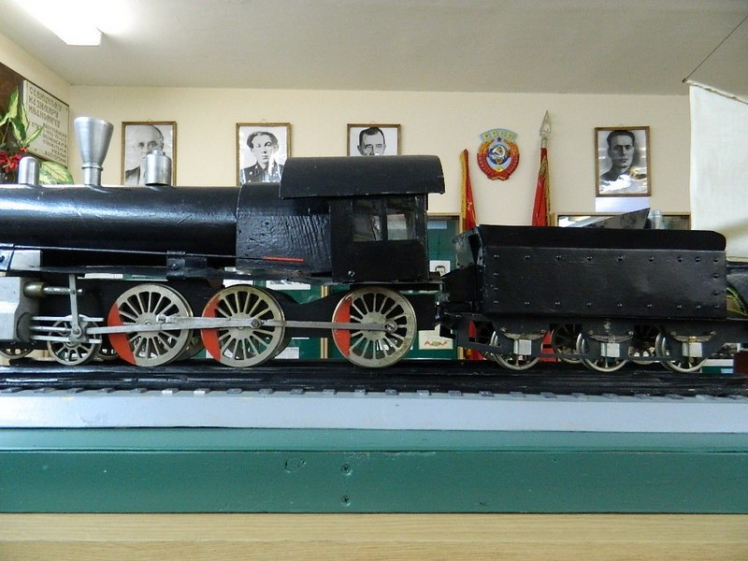
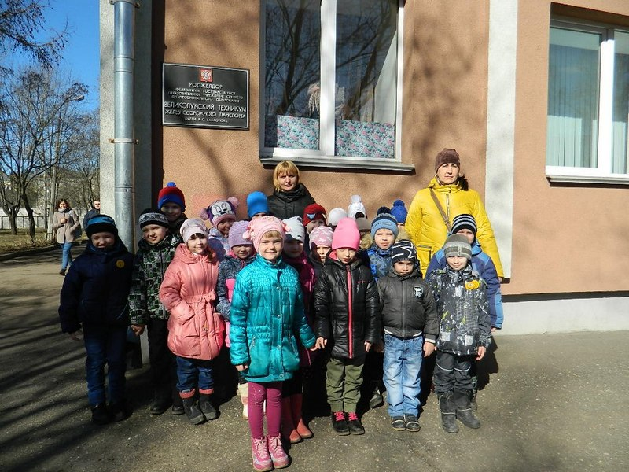
Не зря эта группа называется «Почемучки». И дети, и педагоги подготовительной группы постоянно задают любопытные вопросы, а самое главное – находят на них ответы. В рамках тематической недели «Все работы хороши - все профессии важны» ребята познакомились с различными профессиями, и даже посетили пожарную часть. А в этот раз они сходили в музей Великолукского техникума железнодорожного транспорта им. К.С. Заслонова. Во время интересной экскурсии ребята узнали историю железных дорог в России, историю города Великие Луки, познакомились с тем, как работают на железной дороге, рассмотрели макеты железнодорожного транспорта, изучили фотографии. А проходила экскурсия в форме сюжетной игры. Побывали наши «почемучки» в должности кассира, машиниста, проводницы, дежурной по станции.

Экскурсия вышла очень интересной. Благодарим работников музея и техникума.
